Manual de Procedimientos **UNIVERSIDAD JUÁREZ DEL ESTADO DE DURANGO**

**Radio** **Universidad**



**PROCEDIMIENTOS: Transmisión de Producción al Aire**

|  |  |
| --- | --- |
| **Datos de Control** | |
| **Copia asignada a: M.E. Iván Alejandro Serrano Jiménez** | **Fecha de implantación:0 8/12/2022** |
| **Puesto: Director de Radio Universidad** | **Edición: 01** |

|  |  |
| --- | --- |
| M.A. Rubén Solís Ríos  Rector de la UJED | M.C. Julio Gerardo Lozoya Vélez  Secretario General |
| Dr. Jesús Guillermo Sotelo Asef  Secretario Técnico y Representante  de la Alta Dirección | M.A. Edla Elena Wallander García  Contralora General |
| L.A. Noel Rosalío Hernández López  Director de Difusión Cultura | M.E. Iván Alejandro Serrano Jiménez  Director de Radio Universidad |

El presente manual se elaboró con la colaboración del Ing. Félix Chávez Acosta de Radio Universidad y del M.A. Oscar Pérez Guadiana de la Coordinación de Calidad y Control Interno.

Nota: Este manual tendrá modificación cada vez que lo requiera la URE y se deberá revisar por lo menos una vez al año y notificar su actualización a la Coordinación de Calidad y Control Interno, para su respectiva aprobación en el Comité de Control y Desempeño Institucional (COCODI).

Contenido

1.1 Propósito del Procedimiento. 6

1.2 Alcance 6

1.3 Referencia 6

1.4 Definiciones y Abreviaciones 6

1.4.1 Definiciones 6

1.4.2 Abreviaciones 6

1.5 Proceso 7

1.5.1 Transmisión de Producción al Aire 7

1.5.1.1 Responsabilidades 7

1.5.1.2 Políticas y Lineamientos 7

1.5.1.3 Descripción de Actividades 8

1.5.1.4 Diagrama de flujo 10

1.5.1.5 Formatos 11

1.5.1.6 Diagrama de Proceso 18

1.6 Sub Proceso 20

1.6.1 Revisión de Propuesta 20

1.6.1.1 Responsabilidades 20

1.6.1.2 Políticas y Lineamientos 20

1.6.1.3 Descripción de Actividades 20

1.6.1.4 Diagrama de flujo 22

1.6.1.5 Formatos 23

1.6.1.6 Diagrama de Proceso 25

1.6.2 Verificación de banda base 26

1.6.2.1 Responsabilidades 26

1.6.2.2 Políticas y Lineamientos 26

1.6.2.3 Descripción de Actividades 26

1.6.2.4 Diagrama de flujo 28

1.6.2.5 Formatos 29

1.6.2.6 Diagrama de Proceso 30

1.6.3 Mantenimiento Preventivo a Equipo de Cómputo y Periféricos 31

1.6.3.1 Responsabilidades 31

1.6.3.2 Políticas y Lineamientos 31

1.6.3.3 Descripción de Actividades 31

1.6.3.4 Diagrama de flujo 33

1.6.3.5 Formatos 34

1.6.3.6 Diagrama de Proceso 35

1.6.4 Digitalización y Fonoteca 36

1.6.4.1 Responsabilidades 36

1.6.4.2 Políticas y Lineamientos 36

1.6.4.3 Descripción de Actividades 36

1.6.4.4 Diagrama de flujo 40

1.6.4.5 Formatos 41

1.6.4.6 Diagrama de Proceso 42

1.6.5 Realizar Demo 43

1.6.5.1 Responsabilidades 43

1.6.5.2 Políticas y Lineamientos 43

1.6.5.3 Descripción de Actividades 43

1.6.5.4 Diagrama de flujo 44

1.6.5.5 Formatos 45

1.6.5.6 Diagrama de Proceso 47

1.6.6 Producción Programa Radiofónico 48

1.6.6.1 Responsabilidades 48

1.6.6.2 Políticas y Lineamientos 48

1.6.6.3 Descripción de Actividades 48

1.6.6.4 Diagrama de flujo 50

1.6.6.5 Formatos 51

1.6.6.6 Diagrama de Proceso 52

1.6.7 Programar transmisiones 53

1.6.7.1 Responsabilidades 53

1.6.7.2 Políticas y Lineamientos 53

1.6.7.3 Descripción de Actividades 53

1.6.7.4 Diagrama de flujo 55

1.6.7.5 Formatos 56

1.6.7.6 Diagrama de Proceso 57

1.6.8 Medición TX Verificar transmisión 58

1.6.8.1 Responsabilidades 58

1.6.8.2 Políticas y Lineamientos 58

1.6.8.3 Descripción de Actividades 58

1.6.8.4 Diagrama de flujo 61

1.6.8.5 Formatos 62

1.6.8.6 Diagrama de Proceso 63

1.6.9 Retroalimentación de Audiencia 64

1.6.9.1 Responsabilidades 64

1.6.9.2 Políticas y Lineamientos 64

1.6.9.3 Descripción de Actividades 64

1.6.9.4 Diagrama de flujo 65

1.6.9.5 Formatos 66

1.6.9.6 Diagrama de Proceso 67

# 1.1 Propósito del Procedimiento.

El presente instrumento administrativo tiene como objetivo primordial, el servir como medio de apoyo y consulta para que el personal de **Radio Universidad** pueda realizar de forma adecuada, eficiente y eficaz las tareas, actividades y funciones que por la naturaleza del área se realicen en los procesos de **Transmisión de Producción al Aire**.

# 1.2 Alcance

Transmisión de Producción al Aire.

# 1.3 Referencia

1. Constitución Política de los Estados Unidos Mexicanos.
2. Ley Federal de Radio y Televisión.
3. Ley Orgánica de la Universidad Juárez del Estado de Durango.
4. Reglamento General de la Ley Orgánica de la UJED.

# 1.4 Definiciones y Abreviaciones

## 1.4.1 Definiciones

**DEMO:** Programa piloto

**Medición:** TX Verificación de transmisión

## 1.4.2 Abreviaciones

|  |  |
| --- | --- |
| **Abreviatura** | **Descripción** |
| UJED | Universidad Juárez del Estado de Durango |
| RU | Radio Universidad |

# 1.5 Proceso

## 1.5.1 Transmisión de Producción al Aire

### 1.5.1.1 Responsabilidades

1. Director de Radio Universidad.
2. Secretaria.
3. Administrador.
4. Jefe del Área de Producción.
5. Auxiliar de Producción.
6. Productor.
7. Jefe del Área de Continuidad y Programación.
8. Locutor.
9. Digitalizador.
10. Fonotecario.
11. Jefe de Área Técnica y Representante ante SCT.
12. Responsable de Servicios y Sistemas Informáticos.
13. Jefe de Área de Planeación.
14. Encargado de Redes Sociales.
15. Coordinador de Noticias.
16. Reportera.

### 1.5.1.2 Políticas y Lineamientos

1. Se establecerá como política, la Ley Orgánica de la Universidad Juárez del Estado de Durango y su reglamento.
2. Se seguirán los lineamientos expresados en el Código de Ética y Consejo Consultivo Ciudadano de XHHD Radio UJED.

### 1.5.1.3 Descripción de Actividades

|  |  |  |  |
| --- | --- | --- | --- |
| **Paso** | **Responsable** | **Actividad** | **Documento de Trabajo (clave)** |
| 1 | Dirección | Analiza proyecto nuevo. | **R-TE-RU-04.1.2,A** |
| 2 | Dirección | Define otras señales radiofónicas. | **Código de ética** |
| 3 | Secretaria | Recibe y canaliza **Proyecto Radiofónico.** | **R-TE-RU-04.1.2,B** |
| 4 | Dirección | Revisa propuesta. | **Código de Ética**  **y Consejo Consultivo Ciudadano de XHHD Radio UJED** |
| 5 | Jefe de Área Técnica y Representante ante SCT | Verifica **Banda Base**. | **R-TE-RU-04.1.2,K** |
| 6 | Jefe Producción | Realiza **DEMO**. | **R-TE-RU-04.1.2,D** |
| 7 | Dirección y Jefaturas de Área | Evalúa el **DEMO**. | **R-TE-RU-04.1.2,D** |
| 8 | Jefe Producción | Realiza **Producción Programa** | **R-TE-RU-04.1.2,D** |
| 9 | Jefe de Programación y Continuidad | Programa transmisiones. | **R-TE-RU-04.1.2,E**  **R-TE-RU-04.1.2,F**  **R-TE-RU-04.1.2,M** |
| 10 | Locutor | Transmite programación. | **R-TE-RU-04.1.2,F** |
| 11 | Jefe de Área Técnica y Representante ante SCT | Mide TX y verifica la transmisión. | **R-TE-RU-04.1.2,I** |
| 12 | Encargado Redes Sociales | Recibe y analiza retroalimentación de audiencia. | **R-TE-RU-04.1.2,H**  **R-TE-RU-04.1.2,J** |

### 1.5.1.4 Diagrama de flujo



### 1.5.1.5 Formatos

**1.5.1.5.1 R-TE-RU-04.1.2,A “Proyecto de Serie Radiofónica”**

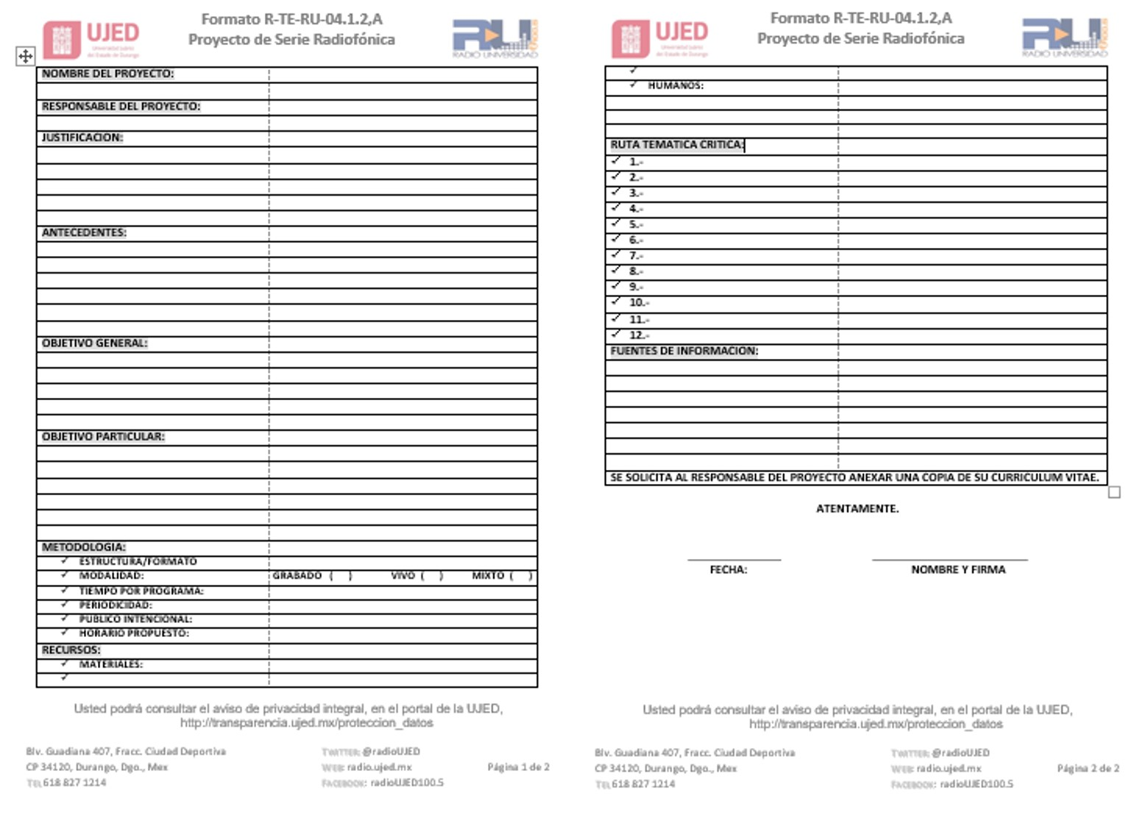

**1.5.1.5.2 R-TE-RU-04.1.2,B “Lista de Recepción de Proyectos”**

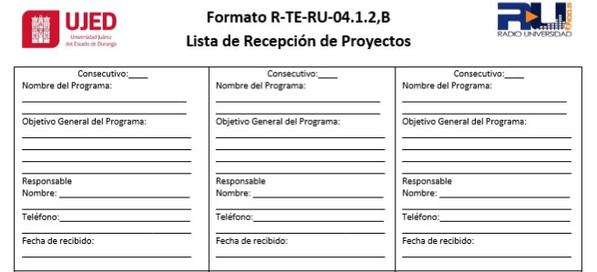

**1.5.1.5.3 R-TE-RU-04.1.2,D “Producciones Radiofónicas”**

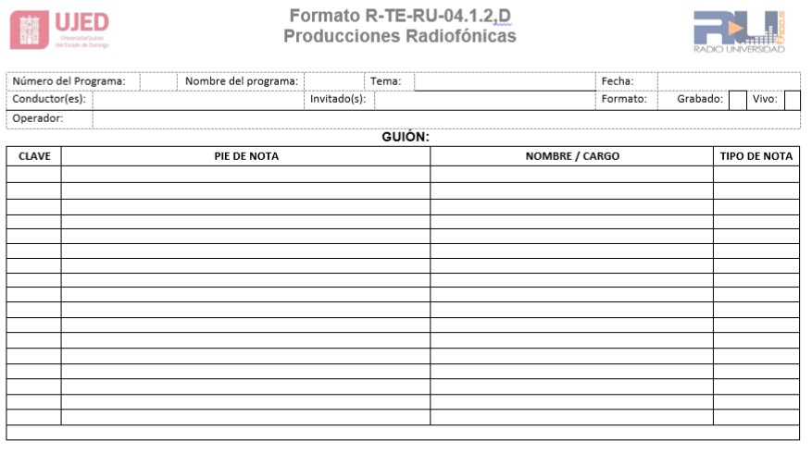

**1.5.1.5.4 R-TE-RU-04.1.2,E “Pauta de Transmisión Semanal”**

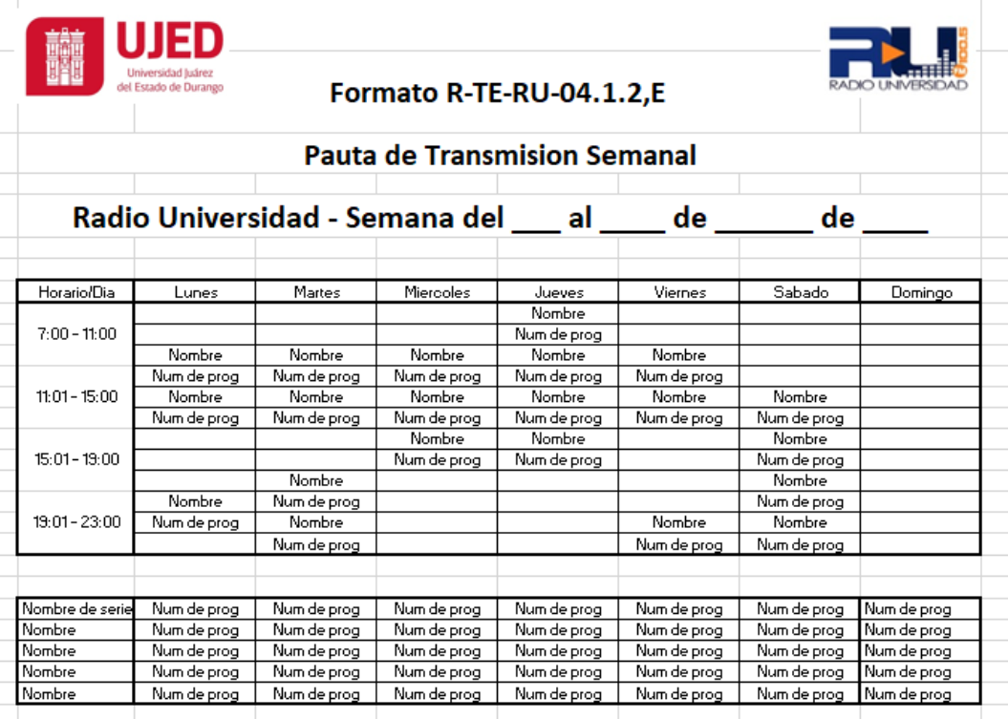

* + - * 1. **R-TE-RU-04.1.2,F “Hoja de Programación Diaria”**

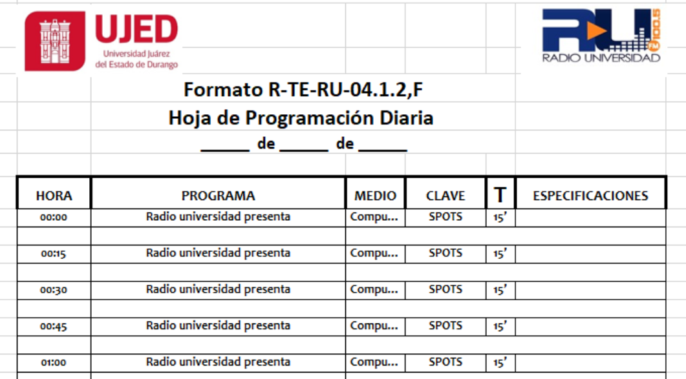

**1.5.1.5.6 R-TE-RU-04.1.2,G “Digitalización”**

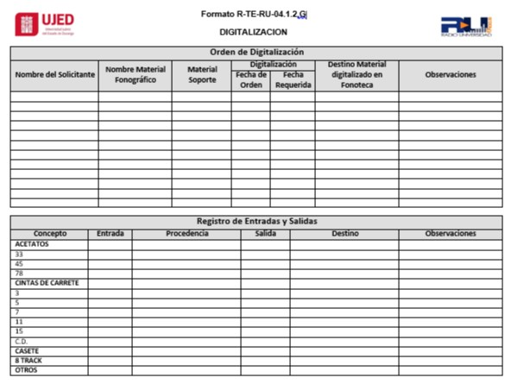

* + - * 1. **R-TE-RU-04.1.2,H “Retroalimentación Audiencia”**

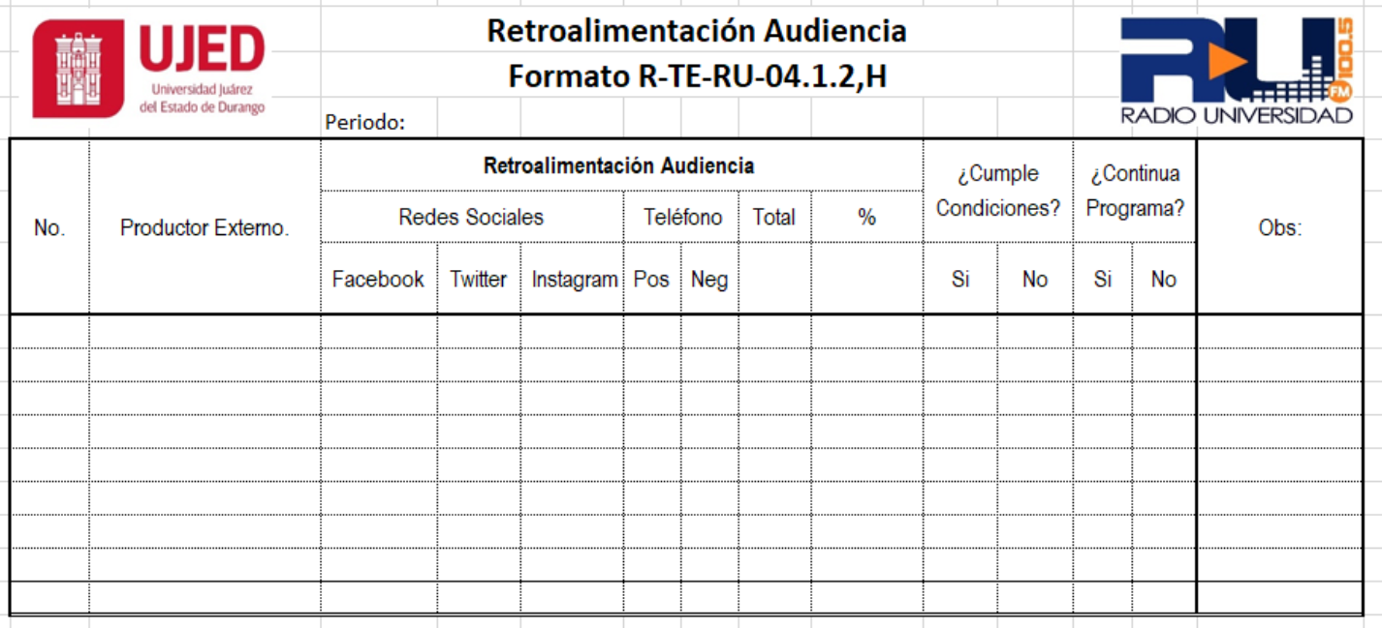

**1.5.1.5.8 R-TE-RU-04.1.2,I “Verificación de transmisión”**

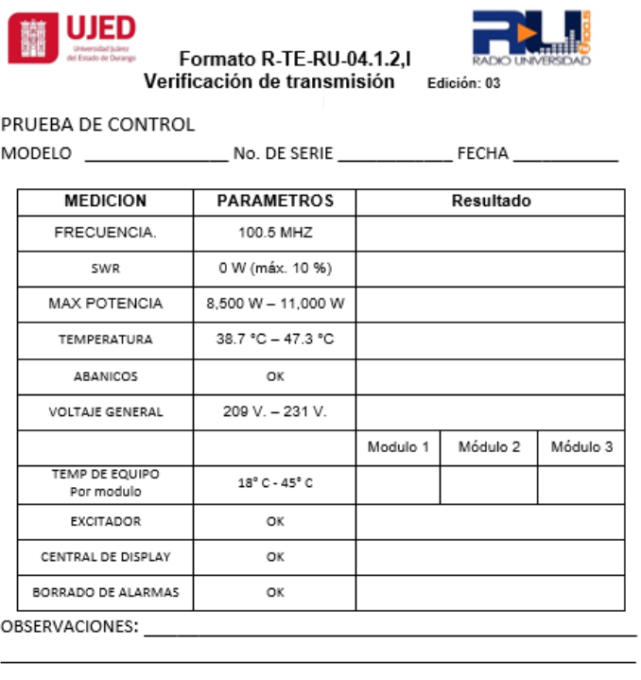

**1.5.1.5.9 R-TE-RU-04.1.2,J “Llamadas Telefónicas”**

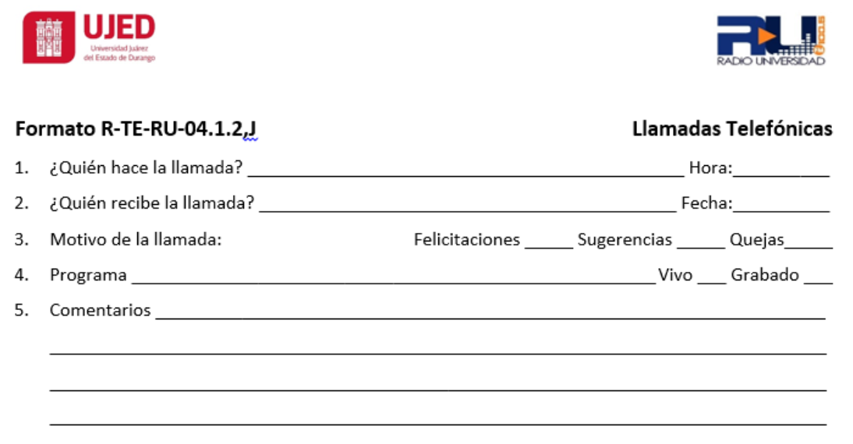

**1.5.1.5.10 R-TE-RU-04.1.2,K “Solución de Problemas de Estudios de Transmisión, Grabación y Digitalización”**

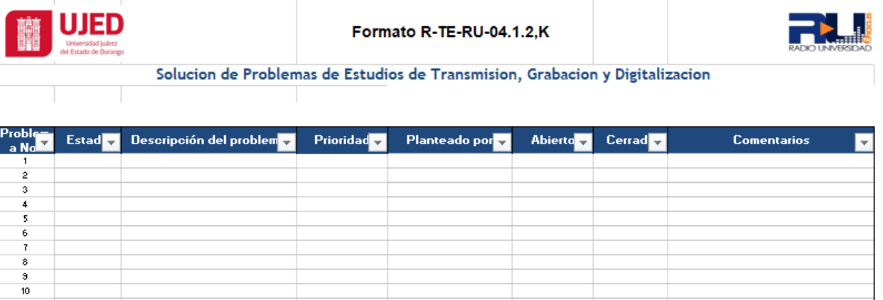

* + - * 1. **R-TE-RU-04.1.2,L “Revisión de propuesta”**

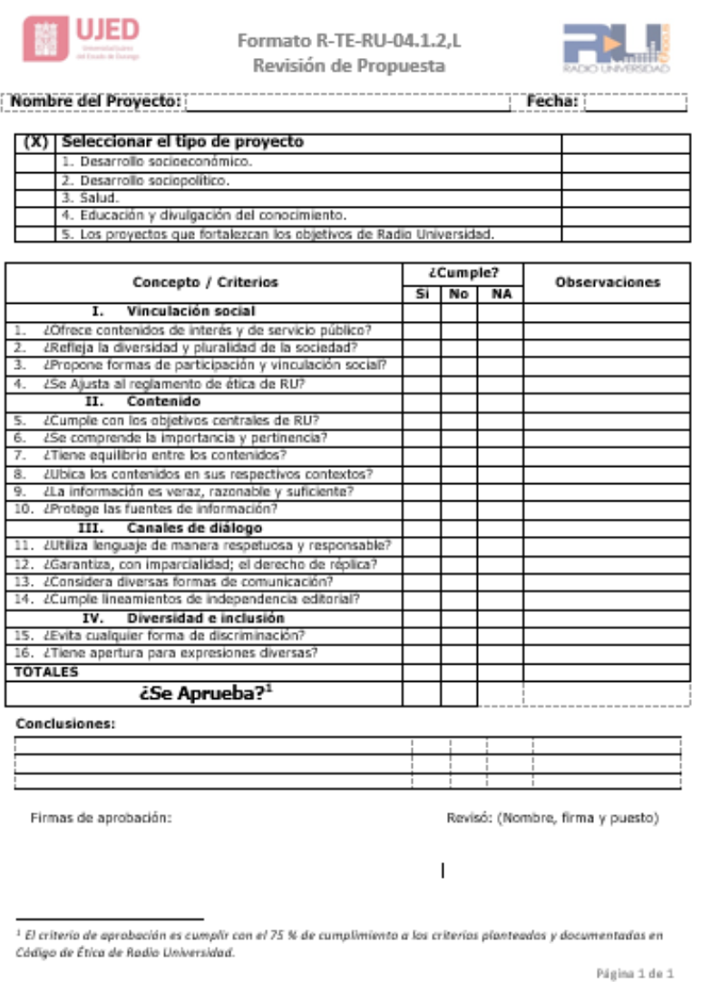

**1.5.1.5.12 R-TE-RU-04.1.2,M “Orden de Transmisión”**

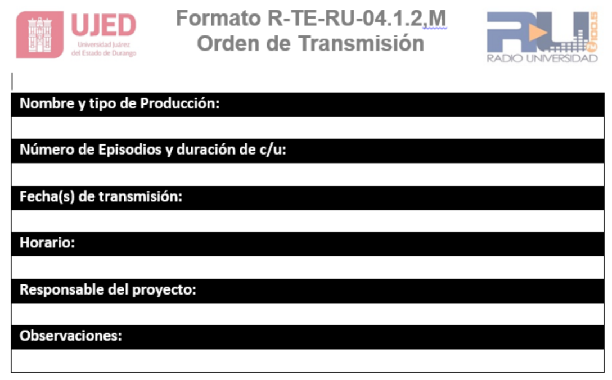

**1.5.1.5.13 RSGC 7.1.3,A “Mantenimiento Preventivo a Equipo de Cómputo y Periféricos”**

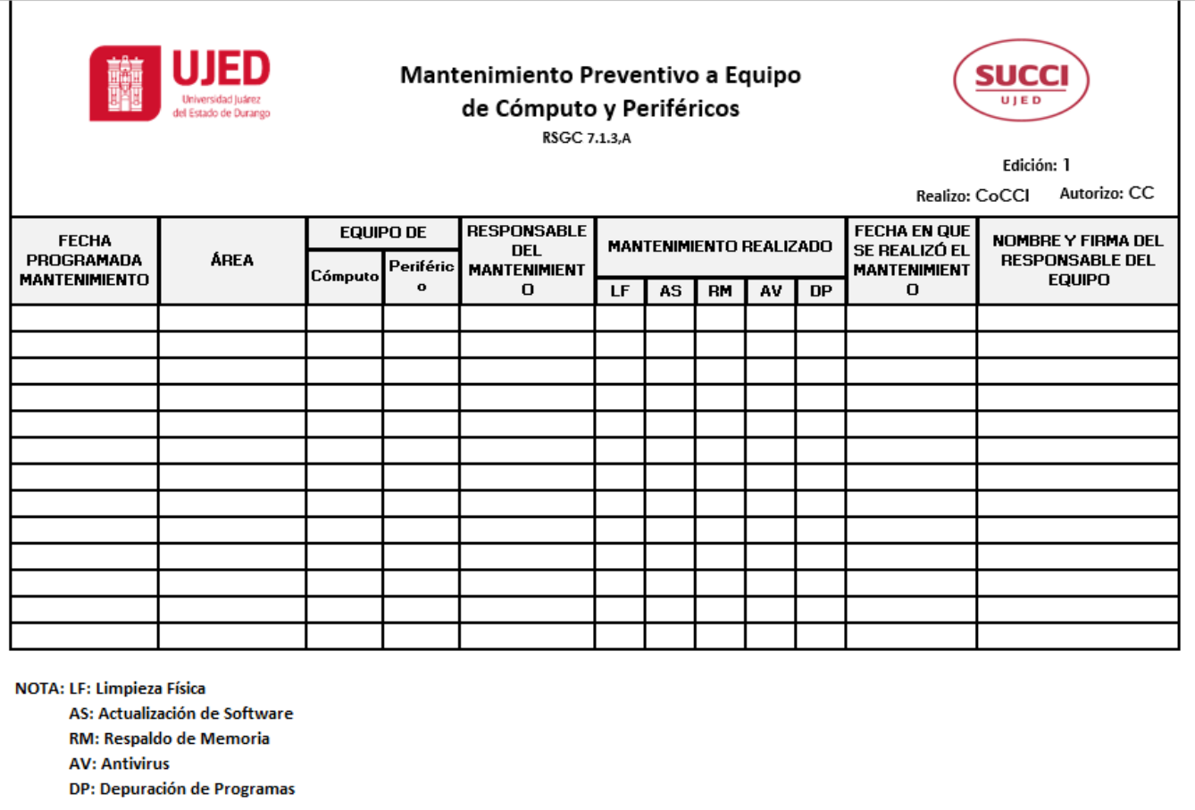

### 1.5.1.6 Diagrama de Proceso

|  |  |  |  |
| --- | --- | --- | --- |
| **TRANSMISION DE PRODUCCION AL AIRE** | | | |
| **¿Qué? Herramientas, Materiales y Equipo** | Planta de transmisión  Estudios de Grabación  Software de edición de audio  Servidor de Audio  Equipo de audio, sonido y cómputo  Internet, Teléfono  Archiveros, Impresora  Equipo de medición y homologado (integrado en equipo de transmisión)  Kit de herramientas  Equipo de limpieza de cómputo y electrónica.  Fonoteca Digital y Analógica | | |
| **¿Con quién?** | **Personal** | **Competencia** | |
| Director | EC1202 Operación de estudio de grabación y transmisión | |
| EC1188 Liderazgo en los centros de trabajo | |
| EC1148 Supervisión efectiva | |
| Jefes de Área | EC0491 Implementación de la metodología de las 5’s para la mejora continua | |
| EC0553 Comunicación efectiva en el trabajo | |
| EC1202 Operación de estudio de grabación y transmisión | |
| Locutores Digitalizador y Fonotecario, Reporteros | EC0156 Manejo básico del equipo de cómputo  EC0157 Manejo de internet y correo electrónico  EC0553 Comunicación efectiva en el trabajo  EC1202 Operación de estudio de grabación y transmisión | |
| Productor y Auxiliar de Producción. | EC0157 Manejo de internet y correo electrónico  EC1202 Operación de estudio de grabación y transmisión  EC0553 Comunicación efectiva en el trabajo | |
| Jefe de Área Técnica y Representante ante SCT. | EC0987 Administración de sistemas electrónicos y de telecomunicaciones  EC1015 Mantenimiento de sistemas electrónicos  EC1201 Mantenimiento a equipo e instalaciones de audio | |
| Encargado de Redes Sociales | EC0491 Implementación de la metodología de las 5’s para la mejora continua  EC0553 Comunicación efectiva en el trabajo  EC0554 Trabajo en equipo | |
| **Entrada** | Proyectos radiofónicos, Señal de audio. | | |
| **Proveedor** | Área de continuidad y programación.  Área de Producción | | |
| **Salida** | Salida al aire de contenidos radiofónicos. | | |
| **Cliente** | Radioescuchas | | |
| **¿Cómo? (De acuerdo a Instructivos, Manuales, Procedimientos y Reglamentos)** | Constitución Política de los Estados Unidos Mexicanos  Ley Federal de Telecomunicaciones y Radiodifusión  Ley Orgánica de la Universidad Juárez del Estado de Durango  Código de Ética  Manual de Procedimientos de Radio Universidad. | | |
| **¿Qué resultados? (Indicadores de Desempeño del Proceso).** | **Indicador** | **Meta** | **Frecuencia** |
| Producción de contenidos radiofónicos | 80 % | Trimestral |
| Verificación Banda Base | 80 % | Trimestral |
| Pauta de Transmisión | 80 % | Trimestral |
| Interacción positiva con los radioescuchas | 4 % | Trimestral |
| Revisión de la eficacia del SGC | 75 % | Trimestral |

# 1.6 Sub Proceso

# 1.6.1 Revisión de Propuesta

## 1.6.1.1 Responsabilidades

1. Director de Radio Universidad.
2. Secretaria.

## 1.6.1.2 Políticas y Lineamientos

1. Se siguen los lineamientos expresados en el Código de ética y Consejo Consultivo Ciudadano de XHHD Radio UJED.

## 1.6.1.3 Descripción de Actividades

|  |  |  |  |
| --- | --- | --- | --- |
| **Paso** | **Responsable** | **Actividad** | **Documento de Trabajo (clave)** |
| 1 | Director/Área de Programación y Continuidad | **Proyecto Nuevo:**   1. Orienta a Solicitante para presentar Proyecto Radiofónico. 2. La Dirección, Área de Producción y/o Área de Programación y Continuidad brinda la orientación y proporciona la filosofía de Radio Universidad como Estación Cultural de la Universidad Juárez del Estado de Durango, así como el formato **“Proyecto de Producción Radiofónica”**  **R-TE-RU-04.1.2,A** | **R-TE-RU-04.1.2,A** |
| 2 | Secretaria | **Recibe y canaliza Proyecto Radiofónico**  La Secretaria de Dirección recibe el **“Proyecto de Producción Radiofónica”**  **R-TE-RU-04.1.2,A**, asentándolo en la **“Lista de Recepción de Proyectos”**  **R-TE-RU-04.1.2,B** y lo turna a la Dirección, la que hace una revisión general del mismo para posteriormente canalizarlo al Área de Producción **si es formato grabado** o al Área de Programación y Continuidad **si es formato en vivo**. | **R-TE-RU-04.1.2,B** |
| 3 | Director | Analiza la propuesta y revisa que cumpla los lineamientos del Código de Ética y Consejo Consultivo Ciudadano de XHHD Radio UJED, **“Revisión de Propuesta” R-TE-RU-04.1.2,L.**  **Si cumple,** es aprobado y se manda a realizar DEMO.  **Si no es** **así,** se notifica al responsable del proyecto la no factibilidad del mismo. | **R-TE-RU-04.1.2,L** |

## 1.6.1.4 Diagrama de flujo



## 1.6.1.5 Formatos

**1.6.1.5.1 R-TE-RU-04.1.2,A “Proyecto de Serie Radiofónica”**



**1.6.1.5.2 R-TE-RU-04.1.2,B “Lista de Recepción de Proyectos”**



**1.6.1.5.3 R-TE-RU-04.1.2,L “Revisión de propuesta”**



## 1.6.1.6 Diagrama de Proceso

|  |  |  |  |
| --- | --- | --- | --- |
| **REVISIÓN DE PROPUESTA** | | | |
| **¿Qué? Herramientas, Materiales y Equipo** | Internet, Teléfono, Archiveros, Impresora, Equipo de cómputo. | | |
| **¿Con quién?** | **Personal** | **Competencia** | |
| Director | EC1202 Operación de estudio de grabación y transmisión  EC1188 Liderazgo en los centros de trabajo  EC1148 Supervisión efectiva | |
| Secretaria | EC0156 Manejo básico del equipo de cómputo  EC0157 Manejo de internet y correo electrónico  EC0784 Atención al cliente vía telefónica | |
| **Entrada** | Proyecto Radiofónico. | | |
| **Proveedor** | Solicitantes. | | |
| **Salida** | Proyecto Radiofónico aprobado o rechazado. | | |
| **Cliente** | Área de Producción | | |
| **¿Cómo? (De acuerdo a Instructivos, Manuales, Procedimientos y Reglamentos)** | Ley Federal de Telecomunicaciones y Radiodifusión  Ley Orgánica de la Universidad Juárez del Estado de Durango  Código de ética Radio Universidad  Consejo consultivo ciudadano de XHHD Radio UJED  Manual de procedimientos de Radio Universidad. | | |
| **¿Qué resultados? (Indicadores de Desempeño del Proceso).** | **Indicador** | **Meta** | **Frecuencia** |
| N / A | N / A | N / A |

# 1.6.2 Verificación de Banda Base

## 1.6.2.1 Responsabilidades

1. Técnico Maestro de la Estación.

## 1.6.2.2 Políticas y Lineamientos

1. Se deberá esperar tiempo para la revisión cuando un programa esté en vivo.

## 1.6.2.3 Descripción de Actividades

|  |  |  |  |
| --- | --- | --- | --- |
| **Paso** | **Responsable** | **Actividad** | **Documento de Trabajo (clave)** |
| 1 | Jefe de Área Técnica y Representante ante SCT. | Se realiza de lunes a viernes y extraordinariamente cuando se requiere de la siguiente forma:   1. Revisa la parte eléctrica: **Si hay energía,** se continúa a la etapa de revisar los equipos. **Si no hay energía,** se procede a revisar fusibles y remplazarlos en caso de estar dañados. 2. Revisa los estudios de transmisión: **Si no hay señal de audio** en cabina de transmisión, revisa la mezcladora y todos sus periféricos, como computadora, tarjetas de audio, amplificador, reproductor de CD, etc., con los que cuente esa cabina de transmisión, corrige cualquier falla detectada y registra en formato **“Solución de Problemas de Estudios de Transmisión, Grabación y Digitalización”** **R-TE-RU-04.1.2,K** 3. Revisa los Estudios y Cabinas de Grabación: **Si no hay señal** de audio en cabina de transmisión, revisa la mezcladora y todos sus periféricos, como computadora, tarjetas de audio, amplificador, reproductor de CD, etc., con los que cuente esa cabina de transmisión, corrige cualquier falla detectada y registra en formato **“Solución de Problemas de Estudios de Transmisión, Grabación y Digitalización” R-TE-RU-04.1.2,K.** 4. Revisa equipo de digitalización: **Si no hay señal** de audio en cabina de transmisión, revisa la mezcladora y todos sus periféricos, como computadora, tarjetas de audio, amplificador, reproductor de CD, etc., con los que cuente esa cabina de transmisión, corrige cualquier falla detectada y registra en formato **“Solución de Problemas de Estudios de Transmisión, Grabación y Digitalización” R-TE-RU-04.1.2,K.** | **R-TE-RU-04.1.2,K** |

## 1.6.2.4 Diagrama de flujo



## 1.6.2.5 Formatos

**1.6.2.5.1 R-TE-RU-04.1.2,K “Solución de Problemas de Estudios de Transmisión, Grabación y Digitalización”.**



## 1.6.2.6 Diagrama de Proceso

|  |  |  |  |
| --- | --- | --- | --- |
| **VERIFICACIÓN DE BANDA BASE** | | | |
| **¿Qué? Herramientas, Materiales y Equipo** | Internet, Teléfono, Equipo de medición y homologado (integrado en equipo de transmisión), Kit de herramientas, Equipo de limpieza de cómputo y electrónica, Equipo de cómputo. | | |
| **¿Con quién?** | **Personal** | **Competencia** | |
| Jefe de Área Técnica y Representante ante SCT. | EC0987 Administración de sistemas electrónicos y de telecomunicaciones  EC1015 Mantenimiento de sistemas electrónicos  EC1201 Mantenimiento a equipo e instalaciones de audio | |
| **Entrada** | Necesidad de verificación. | | |
| **Proveedor** | Solicitantes. | | |
| **Salida** | Equipo disponible para operación. | | |
| **Cliente** | Usuarios y dueños de procesos. | | |
| **¿Cómo? (De acuerdo a Instructivos, Manuales, Procedimientos y Reglamentos)** | Manual de Procedimientos de Radio Universidad. | | |
| **¿Qué resultados? (Indicadores de Desempeño del Proceso).** | **Indicador** | **Meta** | **Frecuencia** |
| Verificación Banda Base | 80 % | Trimestral |

# 1.6.3 Mantenimiento Preventivo a Equipo de Cómputo y Periféricos

## 1.6.3.1 Responsabilidades

1. Jefe del Área de Continuidad y Programación.

## 1.6.3.2 Políticas y Lineamientos

1. Seguirá la rutina planeada en base a secuencia establecida

## 1.6.3.3 Descripción de Actividades

|  |  |  |  |
| --- | --- | --- | --- |
| **Paso** | **Responsable** | **Actividad** | **Documento de Trabajo (clave)** |
| 1 | Jefe del Área de Continuidad y Programación | 1. Se lleva a cabo mantenimiento preventivo del hardware del equipo de cómputo siguiendo la secuencia establecida en la lista de cotejo de mantenimiento preventivo realizada por el departamento de programación y continuidad. 2. Se lleva a cabo el mantenimiento preventivo del software del equipo de cómputo siguiendo la secuencia establecida en la lista de cotejo de mantenimiento preventivo elaborada por el departamento de programación y continuidad. 3. Actualiza la base de firmas de virus y escaneo del equipo en busca de amenazas. 4. Una vez terminado el mantenimiento preventivo trimestral del equipo se acude con el responsable de dicho equipo para recabar su firma. 5. Todo lo anterior se asienta en el formato de **“Mantenimiento Preventivo a Equipo de Cómputo y Periféricos” RSGC 7.1.3, A** | **RSGC 7.1.3, A** |

## 1.6.3.4 Diagrama de flujo



## 1.6.3.5 Formatos

**1.6.3.5.1 RSGC 7.1.3,A “Mantenimiento Preventivo a Equipo de Cómputo y Periféricos”**



## 1.6.3.6 Diagrama de Proceso

|  |  |  |  |
| --- | --- | --- | --- |
| **MANTENIMIENTO PREVENTIVO A EQUIPO DE CÓMPUTO Y PERIFÉRICOS** | | | |
| **¿Qué? Herramientas, Materiales y Equipo** | Internet, Teléfono, Equipo de medición y homologado (integrado en equipo de transmisión), Kit de herramientas, Equipo de limpieza de cómputo y electrónica, Equipo de cómputo | | |
| **¿Con quién?** | **Personal** | **Competencia** | |
| Jefe del Área de Continuidad y Programación | EC0157 Manejo de internet y correo electrónico  EC0553 Comunicación efectiva en el trabajo  EC1202 Operación de estudio de grabación y transmisión | |
| **Entrada** | Necesidad de verificación. | | |
| **Proveedor** | Solicitantes | | |
| **Salida** | Equipo disponible para operación. | | |
| **Cliente** | Usuarios y dueños de procesos | | |
| **¿Cómo? (De acuerdo a Instructivos, Manuales, Procedimientos y Reglamentos)** | Manual de Procedimientos de Radio Universidad. | | |
| **¿Qué resultados? (Indicadores de Desempeño del Proceso).** | **Indicador** | **Meta** | **Frecuencia** |
| N/A | N/A | N/A |

# 1.6.4 Digitalización y Fonoteca

## 1.6.4.1 Responsabilidades

1. Digitalizador.
2. Fonotecario.

## 1.6.4.2 Políticas y Lineamientos

1. Atenderá la instrucción de acuerdo a solicitud de material digital.

## 1.6.4.3 Descripción de Actividades

|  |  |  |  |
| --- | --- | --- | --- |
| **Paso** | **Responsable** | **Actividad** | **Documento de Trabajo (clave)** |
| 1 | Digitalizador | 1. Recibe la instrucción del material a procesar mediante el Formato **“Digitalización” R-TE-RU-04.1.2,G**, la encargada de digitalización solicita dicho material a fonoteca. 2. Recibe, revisa y analiza el material para digitalizar, con el fin de constatar que el material esté en condiciones físicas de poderse trabajar. En caso de que sea un material que ya está digitalizado, pero se encuentra en mejores condiciones, se procede a sustituirlo por este. 3. Verifica que en la Fonoteca Digital el audio que se recibió no se encuentre digitalizado. Regresa el material al solicitante en caso de que el material forme parte de la Fonoteca y se encuentre ya digitalizado. 4. Si no se encuentra en fonoteca digital, limpia y da mantenimiento a todo el material que se va a digitalizar tanto a los soportes de audio que lo requieran, como a los aparatos reproductores de audio (tornamesa, reproductor de cinta de carrete abierto, reproductor de cassette) con herramientas adecuadas con el propósito de obtener una mejor calidad de audio al momento de su grabación. 5. Inicia con el proceso de digitalización y abre una nueva sesión en el software de audio para grabar el material que se va a digitalizar. 6. **Grabación del material:**   Reproduce el audio en tiempo real y simultáneamente graba con un software de audio, en este caso se recomienda utilizar el programa Adobe Audition, cuando haya que digitalizar soportes de audio contenidos en acetatos, citas de carrete abierto y cassette.   1. Escucha, limpia y edita el audio que se está digitalizando en Edición del audio en caso de ser necesario, y da el formato correspondiente con base a los estándares de grabación para audios que se trasmiten en radio. 2. Al finalizar el proceso de la digitalización del audio se documenta por medio de la captura en metadatos el cual contendrá información detallada del audio que se digitalizó, para que esté a disposición de quienes quieran saber datos precisos acerca de ese material. Cuando haya documentos o portadas se digitalizarán con el escáner y se anexan a la carpeta que contiene el audio digitalizado. Agrega una etiqueta dorada al material procesado para poder identificar físicamente que ya ha sido digitalizado. 3. Indica la ubicación de donde se encuentra el material solicitado en la Fonoteca Digital (servidor de la estación de Radio). 4. Regresa el material analógico a fonoteca. | **R-TE-RU-04.1.2,G** |
| 2 | Fonotecario | 1. El Fonotecario analiza la solicitud del préstamo del material requerido, revisa la existencia y condiciones del mismo. 2. Documenta en el formato **“Digitalización”**  **R-TE-RU-04.1.2,G** para autorización de salida por el jefe del área de continuidad. 3. Entrega a la instancia solicitante el material correspondiente y lo registra en formato **“Digitalización”**  **R-TE-RU-04.1.2,G** 4. Recibe material para fonoteca, revisa que el material llegue en condiciones adecuadas y llena el formato **“Digitalización”**  **R-TE-RU-04.1.2,G** donde se registra la procedencia. 5. Ubica el material fonográfico en el lugar que le corresponda dentro de la fonoteca, (Este punto aplica tanto para instancias externas e internas de Radio Universidad) | **R-TE-RU-04.1.2,G** |

## 1.6.4.4 Diagrama de flujo



## 1.6.4.5 Formatos

1. **1.6.4.5.1 R-TE-RU-04.1.2,G “Digitalización”**



## 1.6.4.6 Diagrama de Proceso

|  |  |  |  |
| --- | --- | --- | --- |
| **DIGITALIZACIÓN Y FONOTECA** | | | |
| **¿Qué? Herramientas, Materiales y Equipo** | Internet, Teléfono, Equipo de medición y homologado (integrado en equipo de transmisión), Kit de herramientas, Equipo de limpieza de cómputo y electrónica, Equipo de cómputo. | | |
| **¿Con quién?** | **Personal** | **Competencia** | |
| Digitalizador | EC0157 Manejo de internet y correo electrónico  EC0553 Comunicación efectiva en el trabajo  EC1202 Operación de estudio de grabación y transmisión | |
| Fonotecario | EC1202 Operación de estudio de grabación y transmisión  EC0553 Comunicación efectiva en el trabajo | |
| **Entrada** | Solicitud de material digital. | | |
| **Proveedor** | Solicitantes | | |
| **Salida** | Material digitalizado. | | |
| **Cliente** | Usuarios y dueños de procesos | | |
| **¿Cómo? (De acuerdo a Instructivos, Manuales, Procedimientos y Reglamentos)** | Manual de Procedimientos de Radio Universidad. | | |
| **¿Qué resultados? (Indicadores de Desempeño del Proceso).** | **Indicador** | **Meta** | **Frecuencia** |
| N/A | N/A | N/A |

# 1.6.5 Realizar Demo

## 1.6.5.1 Responsabilidades

1. Director de Radio Universidad.
2. Jefe del Área de Producción.

## 1.6.5.2 Políticas y Lineamientos

1. Atenderá la solicitud y lo realizará de acuerdo a los lineamientos del Código de Ética

## 1.6.5.3 Descripción de Actividades

|  |  |  |  |
| --- | --- | --- | --- |
| **Paso** | **Responsable** | **Actividad** | **Documento de Trabajo (clave)** |
| 1 | Dirección | El Área de Producción realiza el DEMO cuando la propuesta de solicitud **“Proyecto de Producción Radiofónica” R-TE-RU-04.1.2,A** es aprobada. | **R-TE-RU-04.1.2,A** |
| 2 | Área de Producción | Si el proyecto se acepta, pasa al Área de Producción para producir el programa piloto, cuyos datos, al igual que todas las producciones grabadas, se asientan en el **“R-TE-RU-04.1.2,D” Producciones Radiofónicas** | **R-TE-RU-04.1.2,D** |
| 3 | Área de Producción | En caso contrario, se llevan las recomendaciones necesarias que tendrán que tomarse en cuenta por parte del responsable del proyecto; una vez realizadas, elabora el programa piloto; en caso de requerir material analógico para producción se da la orden a digitalización mediante formato **“Digitalización” R-TE-RU-04.1.2,G** . | **R-TE-RU-04.1.2,G** |

## 1.6.5.4 Diagrama de flujo



## 1.6.5.5 Formatos

**1.6.5.5.1 R-TE-RU-04.1.2,G “Digitalización**”



**1.6.5.5.2 R-TE-RU-04.1.2,A “Proyecto de Serie Radiofónica”**

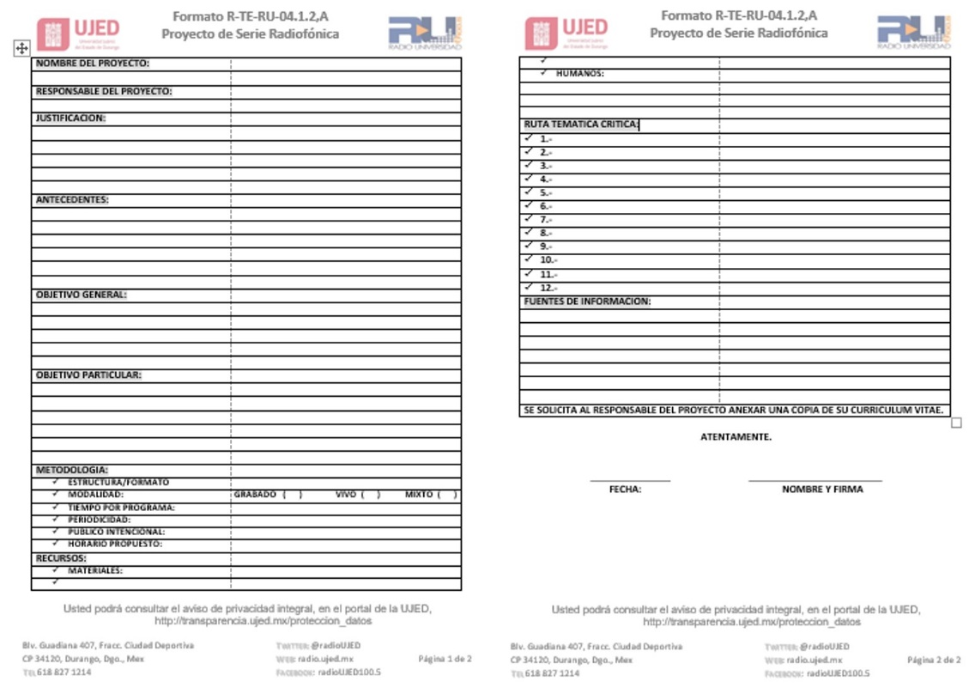

**1.6.5.5.3 R-TE-RU-04.1.2,D “Producciones Radiofónicas”**



## 1.6.5.6 Diagrama de Proceso

|  |  |  |  |
| --- | --- | --- | --- |
| **REALIZAR DEMO** | | | |
| **¿Qué? Herramientas, Materiales y Equipo** | Internet, Teléfono, Estudios de Grabación, Software de edición de audio, Servidor de Audio, Equipo de audio, sonido y cómputo | | |
| **¿Con quién?** | **Personal** | **Competencia** | |
| Director | EC1202 Operación de estudio de grabación y transmisión  EC1188 Liderazgo en los centros de trabajo  EC1148 Supervisión efectiva | |
| Jefe del Área de Producción | EC0157 Manejo de internet y correo electrónico  EC1202 Operación de estudio de grabación y transmisión  EC0553 Comunicación efectiva en el trabajo | |
| **Entrada** | Proyecto Radiofónico aprobado. | | |
| **Proveedor** | Dirección | | |
| **Salida** | Producción DEMO. | | |
| **Cliente** | Área de Producción | | |
| **¿Cómo? (De acuerdo a Instructivos, Manuales, Procedimientos y Reglamentos)** | Código de ética  Consejo consultivo ciudadano de XHHD Radio UJED  Manual de Procedimientos de Radio Universidad. | | |
| **¿Qué resultados? (Indicadores de Desempeño del Proceso).** | **Indicador** | **Meta** | **Frecuencia** |
| N / A | N / A | N / A |

# 1.6.6 Producción Programa Radiofónico

## 1.6.6.1 Responsabilidades

1. Director de Radio Universidad.
2. Jefe del Área de Producción.
3. Jefe del Área de Continuidad y Programación.

## 1.6.6.2 Políticas y Lineamientos

Se seguirán los lineamientos expresados en el Código de Ética y Consejo Consultivo Ciudadano de XHHD Radio UJED.

## 1.6.6.3 Descripción de Actividades

|  |  |  |  |
| --- | --- | --- | --- |
| **Paso** | **Responsable** | **Actividad** | **Documento de Trabajo (clave)** |
| 1 | Dirección  Área de Producción y Área de Programación y Continuidad | 1. Revisan el programa piloto Dirección, el Área de Producción y el Área de Programación y Continuidad, para determinar si el proyecto requiere alguna modificación o ya se puede elaborar la producción radiofónica. 2. **Si no requiere modificaciones,** pasa directo a Producción para formalizar la producción radiofónica. 3. **Si requiere modificaciones,** pasa nuevamente a Producción para que se realicen, de nuevo se revisa por las áreas mencionadas y una vez aprobado pasa a Producción para elaborar la producción radiofónica en caso de ser programa grabado. Si hay tres faltas consecutivas a la grabación de la serie, se cancela la producción de la misma. | **R-TE-RU-04.1.2,A** |
| 2 | Área de Producción | 1. Al tener un stock de 4 programas, mínimo, (en caso de producciones grabadas) se comparten en la fonoteca digital de la Estación para que el Área de Continuidad y Programación tenga acceso a la serie **“R-TE-RU-04.1.2,D” Producciones Radiofónicas** 2. **Si es programa en vivo**, pasa al Área de Programación y Continuidad para que se transmita, asentando los datos generales y estructura del mismo en el formato **“R-TE-RU-04.1.2,D” Producciones Radiofónicas.** | **R-TE-RU-04.1.2,D** |

## 1.6.6.4 Diagrama de flujo



## 1.6.6.5 Formatos

**1.6.6.5.1 R-TE-RU-04.1.2,A “Proyecto de Serie Radiofónica”**

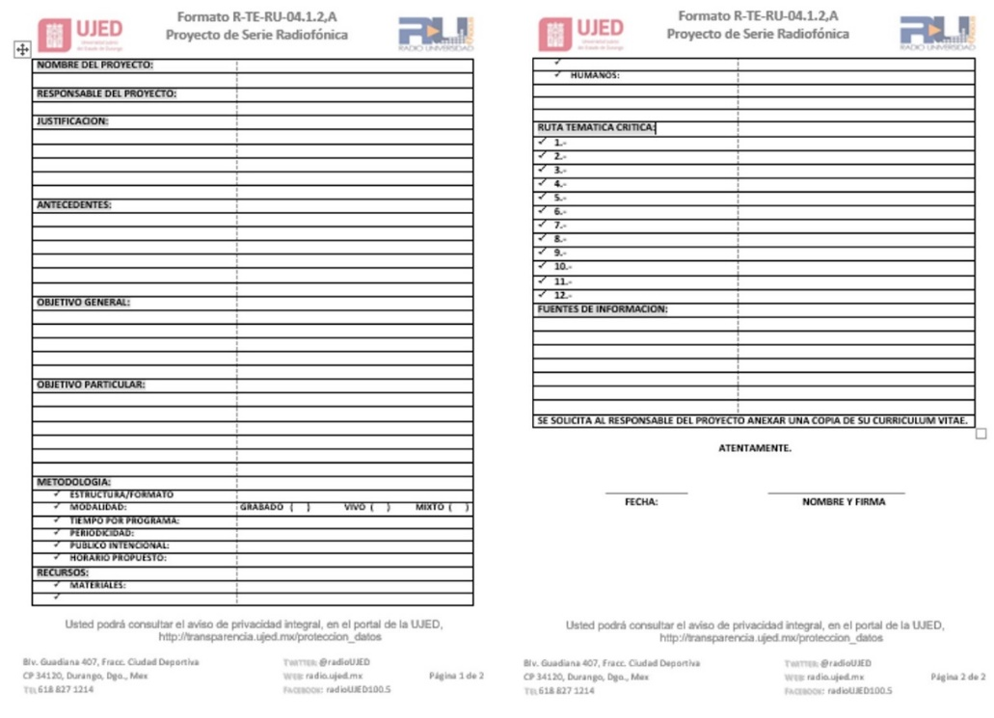

**1.6.6.5.2 R-TE-RU-04.1.2,D “Producciones Radiofónicas”**



## 1.6.6.6 Diagrama de Proceso

|  |  |  |  |
| --- | --- | --- | --- |
| **PRODUCCIÓN PROGRAMA RADIOFÓNICO** | | | |
| **¿Qué? Herramientas, Materiales y Equipo** | Internet, Teléfono, Estudios de Grabación, Software de edición de audio, Servidor de Audio, Equipo de audio, sonido y cómputo. | | |
| **¿Con quién?** | **Personal** | **Competencia** | |
| Director | EC1202 Operación de estudio de grabación y transmisión  EC1188 Liderazgo en los centros de trabajo  EC1148 Supervisión efectiva | |
| Jefe del Área de Producción | EC0157 Manejo de internet y correo electrónico  EC1202 Operación de estudio de grabación y transmisión  EC0553 Comunicación efectiva en el trabajo | |
| Jefe del Área de Continuidad y Programación. | EC0157 Manejo de internet y correo electrónico  EC0553 Comunicación efectiva en el trabajo  EC1202 Operación de estudio de grabación y transmisión | |
| **Entrada** | DEMO Aprobado. | | |
| **Proveedor** | Dirección | | |
| **Salida** | Producción Programa Radiofónico. | | |
| **Cliente** | Área de Programación y Continuidad | | |
| **¿Cómo? (De acuerdo a Instructivos, Manuales, Procedimientos y Reglamentos)** | Código de ética, Consejo consultivo ciudadano de XHHD Radio UJED  Manual de Procedimientos de Radio Universidad. | | |
| **¿Qué resultados? (Indicadores de Desempeño del Proceso).** | **Indicador** | **Meta** | **Frecuencia** |
| Producción de contenidos radiofónicos | 80 % | Trimestral |

# 1.6.7 Programar Transmisiones

## 1.6.7.1 Responsabilidades

1. Jefe del Área de Continuidad y Programación.

## 1.6.7.2 Políticas y Lineamientos

Se seguirán los lineamientos expresados en el Código de Ética y Consejo Consultivo Ciudadano de XHHD Radio UJED.

## 1.6.7.3 Descripción de Actividades

|  |  |  |  |
| --- | --- | --- | --- |
| **Paso** | **Responsable** | **Actividad** | **Documento de Trabajo (clave)** |
| 1 | Jefe de  Área de Programación y Continuidad | 1. Elabora **“Pauta de Transmisión Semanal” R-TE-RU-04.1.2,E** para los programas producidos por la Estación. 2. Verifica que el contenido pautado haya sido elaborado en tiempo y forma para la fecha de transmisión. 3. Si el contenido no es elaborado en tiempo y forma, habla con el Jefe del Área de Producción para detectar el problema que generó tal situación y realiza la reprogramación de dicho contenido en la misma franja horaria de la siguiente semana. 4. Si el contenido es programa nuevo, solicita la **“Orden de Transmisión” R-TE-RU-04.1.2,M** 5. Elabora la **“Hoja de Programación Diaria” R-TE-RU-04.1.2,F** e ingresa y programa en el sistema del servidor, que es utilizada en la Cabina de Transmisión para emitir los programas que han sido pautados. 6. Incluye los materiales indicados en la pauta proporcionada por la RTC en la hoja de programación diaria. 7. Incluye los materiales indicados en la pauta proporcionada por el INE en la hoja de programación diaria. 8. Incluye material sonoro del servidor de audio para los espacios musicales indicados en la carta de programación. | **R-TE-RU-04.1.2,E**  **R-TE-RU-04.1.2,F**  **R-TE-RU-04.1.2,M** |

## 1.6.7.4 Diagrama de flujo



## 1.6.7.5 Formatos

1. **R-TE-RU-04.1.2,E Pauta de Transmisión Semanal**

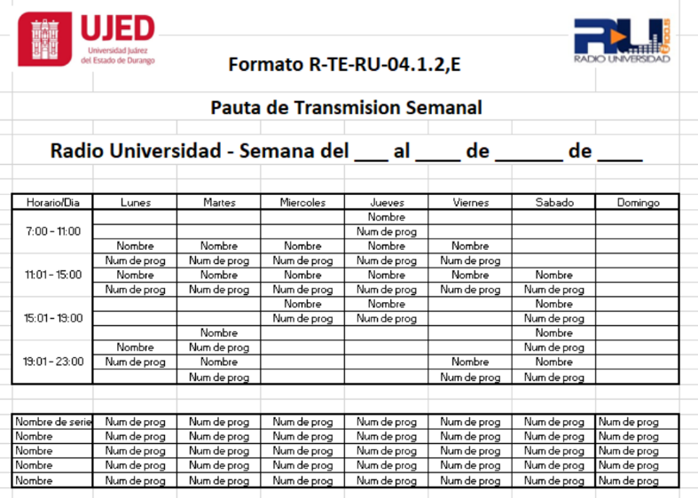

1. **R-TE-RU-04.1.2,F Hoja de Programación Diaria**

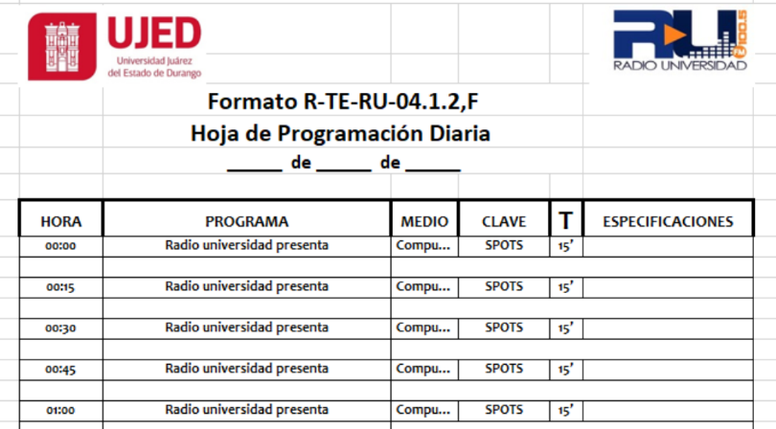

1. **R-TE-RU-04.1.2,M Orden de Transmisión**

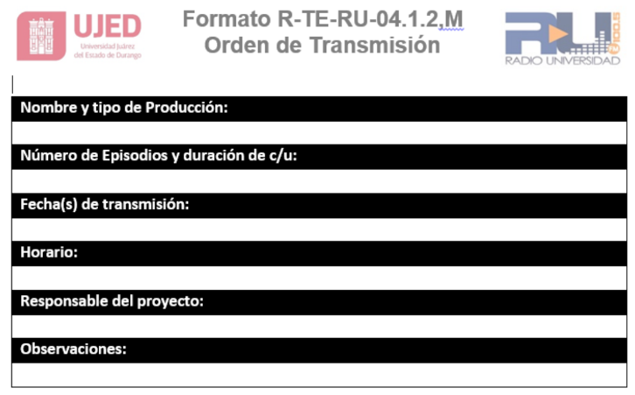

## 1.6.7.6 Diagrama de Proceso

|  |  |  |  |
| --- | --- | --- | --- |
| **PROGRAMAR TRANSMISIONES** | | | |
| **¿Qué? Herramientas, Materiales y Equipo** | Internet, Teléfono, Estudios de Grabación, Software de edición de audio, Servidor de Audio, Equipo de audio, sonido y cómputo. | | |
| **¿Con quién?** | **Personal** | **Competencia** | |
| Jefe del Área de Continuidad y Programación. | EC0157 Manejo de internet y correo electrónico  EC0553 Comunicación efectiva en el trabajo  EC1202 Operación de estudio de grabación y transmisión | |
| **Entrada** | Producción Programa Radiofónico | | |
| **Proveedor** | Área de producción | | |
| **Salida** | Pauta de Transmisión Semanal y Hoja de Programación Diaria | | |
| **Cliente** | Área de Programación y Continuidad | | |
| **¿Cómo? (De acuerdo a Instructivos, Manuales, Procedimientos y Reglamentos)** | Código de ética, Consejo consultivo ciudadano de XHHD Radio UJED  Manual de Procedimientos de Radio Universidad. | | |
| **¿Qué resultados? (Indicadores de Desempeño del Proceso).** | **Indicador** | **Meta** | **Frecuencia** |
| Pauta de Transmisión | 80 % | Trimestral |

# 1.6.8 Medición TX Verificar transmisión

## 1.6.8.1 Responsabilidades

1. Locutor.
2. Jefe de Área Técnica y Representante ante SCT.
3. Jefe del Área de Continuidad y Programación.

## 1.6.8.2 Políticas y Lineamientos

1. Se seguirán los lineamientos expresados en el Código de Ética y Consejo Consultivo Ciudadano de XHHD Radio UJED.
2. Se realizará de forma periódica la Medición TX Verificación de Transmisión.cada 8 días y extraordinariamente cuando se requiera.

## 1.6.8.3 Descripción de Actividades

|  |  |  |  |
| --- | --- | --- | --- |
| **Paso** | **Responsable** | **Actividad** | **Documento de Trabajo (clave)** |
| 1 | Locutor | 1. Ejecuta la **“Hoja de Programación Diaria” R-TE-RU-04.1.2,F** donde se encuentran programados los contenidos a transmitir. | **R-TE-RU-04.1.2,F** |
| 2 | Jefe de Área Técnica y Representante ante SCT | 1. Una vez que sale la señal estudio-planta se realiza la Medición TX Verificación de Transmisión 2. Se realiza de forma periódica cada 8 días y extraordinariamente cuando se requiere de la siguiente forma: 3. Revisa la potencia en el medidor correspondiente dando una lectura de potencia asignada. 4. **Si no cumple** revisa los módulos de amplificación de Radio frecuencia que nos de la potencia de 3500 watts por unidad. 5. **Si cumple**, revisa la potencia de señal reflejada que tienda a cero. 6. No cumple, marca reflejada verifica con la carga resistiva que nos de cero de reflejada, en caso de no dar revisa cables de interconexión. 7. Si la señal cumple con carga resistiva y a la antena no, revisa cable de transmisión y antena. 8. Cumple revisa la unidad de voltaje de AC y DC. 9. No cumple revisa energía eléctrica de corriente alterna desde entrada de CFC, al regulador y contactores de energía AC. 10. Si cumple revisa fuentes de alimentación que dé el voltaje y corrientes asignadas. 11. En caso de que no cumpla con los pasos anteriores contamos con un equipo emergente de baja potencia, el cual lo tenemos registrado ante la Secretaría de Comunicaciones y Transportes como equipo emergente. 12. Todo lo anterior se asienta en el formato **“Verificación de transmisión”**  **R-TE-RU-04.1.2,I**   * Los equipos de medición están homologados por el fabricante. | **R-TE-RU-04.1.2,I** |
| 3 | Jefe de Área Técnica y Representante ante SCT | 1. Entre la señal estudio-planta se envía otra al servidor Streaming media para transmitir x internet. 2. Particiona espacio de acuerdo a requerimientos de usuarios 3. Vigila streaming activo todos los días 4. Coordina sin excepción enlaces remotos en vivo a través de internet |  |
| 4 | Jefe del Área de Continuidad y Programación. | 1. Revisa Continuidad Conforme a Programación 2. Realiza monitoreo mediante grabación fantasma de 24 horas; con base en la cual se hace una revisión de la continuidad conforme a la programación. 3. Si lo que fue emitido no coincide total o parcialmente con lo programado investigan las causas que lo originaron y toman las medidas correspondientes para evitar que se repita dicha situación. |  |

## 1.6.8.4 Diagrama de flujo



## 1.6.8.5 Formatos

1. **R-TE-RU-04.1.2,F Hoja de Programación Diaria**



1. **R-TE-RU-04.1.2,I Verificación de transmisión**



## 1.6.8.6 Diagrama de Proceso

|  |  |  |  |
| --- | --- | --- | --- |
| **MEDICIÓN TX VERIFICAR TRANSMISIÓN** | | | |
| **¿Qué? Herramientas, Materiales y Equipo** | Internet, Teléfono, Estudios de Grabación, Software de edición de audio, Servidor de Audio, Equipo de audio, sonido y cómputo | | |
| **¿Con quién?** | **Personal** | **Competencia** | |
| Jefe del Área de Continuidad y Programación | EC0157 Manejo de internet y correo electrónico  EC0553 Comunicación efectiva en el trabajo  EC1202 Operación de estudio de grabación y transmisión | |
| Locutor | EC0157 Manejo de internet y correo electrónico  EC0553 Comunicación efectiva en el trabajo  EC1202 Operación de estudio de grabación y transmisión | |
| Jefe de Área Técnica y Representante ante SCT. | EC0987 Administración de sistemas electrónicos y de telecomunicaciones  EC1201 Mantenimiento a equipo e instalaciones de audio  EC1202 Operación de estudio de grabación y transmisión | |
| **Entrada** | Pauta de Transmisión Semanal y Hoja de Programación Diaria | | |
| **Proveedor** | Área de Programación y Continuidad | | |
| **Salida** | Verificación de transmisión al aire | | |
| **Cliente** | Área de Programación y Continuidad | | |
| **¿Cómo? (De acuerdo a Instructivos, Manuales, Procedimientos y Reglamentos)** | Código de ética, Consejo consultivo ciudadano de XHHD Radio UJED y Manual de Procedimientos de Radio Universidad. | | |
| **¿Qué resultados? (Indicadores de Desempeño del Proceso).** | **Indicador** | **Meta** | **Frecuencia** |
| Verificación Banda Base | 80 % | Trimestral |

# 1.6.9 Retroalimentación de Audiencia

## 1.6.9.1 Responsabilidades

1. Jefe de Área de Planeación.
2. Encargado de Redes Sociales.

## 1.6.9.2 Políticas y Lineamientos

Se seguirán los lineamientos expresados en el Código de Ética y Consejo Consultivo Ciudadano de XHHD Radio UJED.

## 1.6.9.3 Descripción de Actividades

|  |  |  |  |
| --- | --- | --- | --- |
| **Paso** | **Responsable** | **Actividad** | **Documento de Trabajo (clave)** |
| 1 | Encargado Redes Sociales | Recopila datos de los usuarios de las redes sociales y se incluye en el reporte de Retroalimentación Audiencia **“R-TE-RU-04.1.2,H”**. | **R-TE-RU-04.1.2,H** |
| 2 | Jefe de Área de Planeación | Reúne Retroalimentación vía telefónica y se registra en el Formato de **“Llamadas Telefónicas”**  **R-TE-RU-04.1.2,J** | **R-TE-RU-04.1.2,J** |

## 1.6.9.4 Diagrama de flujo



## 1.6.9.5 Formatos

1. **R-TE-RU-04.1.2,H Retroalimentación Audiencia**



1. **R-TE-RU-04.1.2,J Llamadas Telefónicas**



## 1.6.9.6 Diagrama de Proceso

|  |  |  |  |
| --- | --- | --- | --- |
| **RETROALIMENTACIÓN DE AUDIENCIA** | | | |
| **¿Qué? Herramientas, Materiales y Equipo** | Internet, Teléfono, Equipo de cómputo. | | |
| **¿Con quién?** | **Personal** | **Competencia** | |
| Jefe de Área de Planeación. | EC0157 Manejo de internet y correo electrónico  EC0491 Implementación de la metodología de las 5’s para la mejora continua  EC0553 Comunicación efectiva en el trabajo | |
| Encargado de Redes Sociales. | EC0553 Comunicación efectiva en el trabajo  EC0554 Trabajo en equipo  EC0935 Gestión de trabajo por proyectos | |
| **Entrada** | Información de audiencia | | |
| **Proveedor** | Radioescuchas | | |
| **Salida** | Interacción con los radioescuchas. | | |
| **Cliente** | Dirección y dueños de proceso | | |
| **¿Cómo? (De acuerdo a Instructivos, Manuales, Procedimientos y Reglamentos)** | Código de Ética, Consejo Consultivo Ciudadano de XHHD Radio UJED.  Manual de Procedimientos de Radio Universidad. | | |
| **¿Qué resultados? (Indicadores de Desempeño del Proceso).** | **Indicador** | **Meta** | **Frecuencia** |
| Interacción positiva con los radioescuchas | 4 % | Trimestral |